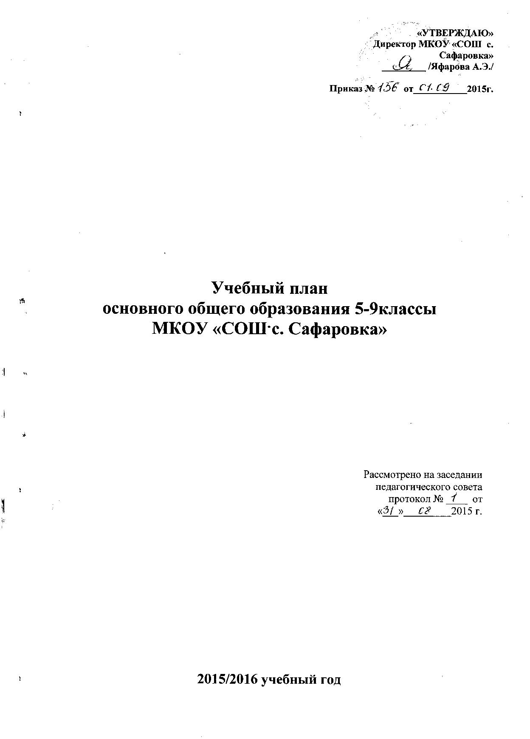

Учебный план основного общего образования
Учебный план МКОУ «СОШ с. Сафаровка» является нормативным документом, определяющим распределение учебного времени, отводимого на изучение различных учебных предметов, нормативы финансирования. Нормативно-правовая база разработки учебного плана МКОУ «СОШ с. Сафаровка» при реализации ФГОС общего образования:
- Закон РФ «Об образовании» (п.6 ст.32),
- федеральный государственный образовательный стандарт начального общего образования (утвержден приказом Минобрнауки России от 6.10.2009 г. № 373, зарегистрирован в Минюсте России 22.12.2009 г., регистрационный номер 15785) с изменениями (утверждены приказами Минобрнауки России от 26.11.2010 г. № 1241, зарегистрирован в Минюсте России 04.02.2011 г., регистрационный номер 19707, от 22.09.2011 г. № 2357, зарегистрирован в Минюсте России 12.12.2011 г., регистрационный номер 22540);
- федеральный государственный образовательный стандарт основного общего образования (утвержден приказом Минобрнауки России от 17.12.2010 г. № 1897, зарегистрирован в Минюсте России 01.02.2011 г., регистрационный номер 19644)
- санитарно-эпидемиологические правила и нормативы СанПиН 2.4.2.2821-10 (постановление главного государственного санитарного врача РФ от 29.12.2010 г. № 189, зарегистрировано в Минюсте России 03.03.2011 г., регистрационный номер 19993),
- санитарно-эпидемиологические правила и нормативы СанПиН 2.4.4.1251-03 (постановление главного государственного санитарного врача РФ от 03.04.2003 г. № 27, зарегистрировано в Минюсте России 27.05.2003 г., регистрационный номер 4594),
- письмо Департамента общего образования Минобрнауки России от 12.05.2011 г. № 03-296 «Об организации внеурочной деятельности при введении федерального государственного образовательного стандарта общего образования»,
- нормативные правовые акты министерства образования Саратовской области, регламентирующие деятельность образовательных учреждений.
Учебный план состоит из двух частей: обязательной и части, формируемой
участниками образовательного процесса.
Обязательная часть определяет состав учебных предметов обязательных предметных областей и учебное время, отводимое на изучение по классам (годам) обучения.
Часть, формируемая участниками образовательного процесса, определяет
содержание образования, обеспечивающего реализацию интересов и потребностей
обучающихся, их родителей (законных представителей), образовательного учреждения. Часы данной части базисного учебного плана использованы на увеличение учебных часов, предусмотренных на изучение отдельных предметов обязательной части, введения специально разработанных учебных курсов, обеспечивающих интересы и потребности участников образовательного процесса.
Основные принципы построения учебного плана школы:
соблюдение преемственности форм и содержания образования на
различных ступенях обучения;
▪ оптимальное сочетание доступности и научности в содержании образовательного процесса.
Учебный план проектировался с учетом:
▪ федерального государственного образовательного стандарта;
▪ анализа состояния образовательной системы;
▪ целей и задач Программы развития школы;
▪ материально-технической базы.
Учебный план позволяет реализовать цели образовательной программы школы:
▪ обеспечение планируемых результатов по достижению обучающимися
целевых установок, знаний, умений, навыков, компетенций и компетентностей, определяемых личностными, семейными, общественными, государственными потребностями и возможностями обучающегося, индивидуальными особенностями его развития и состояния здоровья;
▪ становление и развитие личности в еѐ индивидуальности, самобытности,
уникальности, неповторимости.
Продолжительность учебного года в V – IX классах составляет: 34 учебные
недели, продолжительность учебной недели – 6 дней.
Для реализации интересов и потребностей обучающихся, их родителей
(законных представителей) в соответствии с требованиями ФГОС ООО в часть,
формируемую участниками образовательного процесса, включены следующие
предметы:
- «Экология» 5-9 кл;
- ОБЖ 5- 9 кл., с целью формирования и пропаганды знаний, направленных на снижение смертности и потерь здоровья от внешних факторов и причин.
- Информатика и ИКТ 5,6,8,9 кл. с целью выработки навыков работы с информационными ресурсами.
- Химия 7- 8 кл., с целью формирования устойчивого познавательного интереса к химии, разгрузить курс химии основной школы.
- ОЗОЖ 6- 8 кл. с целью формирования личности, способной реализовать себя максимально эффективно в современном мире, творчески относящейся к возникающим проблемам, владеющей навыками саморегуляции и безопасного поведения.

Перспективный учебный план основного общего образования

Предметные области | Учебные  предметы  Классы |  |  | Количество часов в неделю
 |  |  |  | V |  | VI | VII |  |  | VIII | IX |  | Всего
 | Обязательная часть
Филология | Русский язык |  |  | 5 |  | 6 | 4 |  | 3 |  | 3 |  | 21
 | Литература |  |  | 3 |  | 3 | 2 |  | 2 |  | 3 |  | 13
 | Иностранный язык (английский) |  |  | 3 |  | 3 | 3 |  | 3 |  | 3 |  | 15
Математика и информатика | Математика |  |  | 5 |  | 5 |  |  |  |  |  |  | 10
 | Алгебра |  |  |  |  |  | 3 |  | 3 |  | 3 |  | 9
 | Геометрия |  |  |  |  |  | 2 |  | 2 |  | 2 |  | 6
 | Информатика |  |  |  |  |  | 1 |  | 1 |  | 1 |  | 3
Общественно-научные предметы | История |  |  | 2 |  | 2 | 2 |  | 2 |  | 3 |  | 11
 | Обществознание |  |  | 1 |  | 1 | 1 |  | 1 |  | 1 |  | 5
 | География |  |  | 1 |  | 1 | 2 |  | 2 |  | 2 |  | 8
Естественно-научные предметы | Физика |  |  |  |  |  | 2 |  | 2 |  | 2 |  | 6
 | Химия |  |  |  |  |  |  |  | 2 |  | 2 |  | 4
 | Биология |  |  | 1 |  | 1 | 2 |  | 2 |  | 2 |  | 8
Искусство | Музыка |  |  | 1 |  | 1 | 1 |  |  |  |  |  | 3
 | Изобразительное искусство |  |  | 1 |  | 1 | 1 |  | 1 |  |  |  | 4
Технология | Технология |  |  | 2 |  | 2 | 1 |  | 1 |  |  |  | 6
Физическая культура и Основы безопасности жизнедеятельности |  | ОБЖ |  |  |  |  |  | 1 | 1 |  |  | 1 |  | 3
 |  | Физическая культура |  |  | 3 | 3 |  | 3 | 3 |  |  | 3 |  | 15
Итого |  |  |  |  | 28 | 29 |  | 31 | 31 |  |  | 31 |  | 150
Часть, формируемая участниками образовательного процесса |  |  |  |  | 3 | 4 |  | 4 | 5 |  |  | 5 |  | 21
Информатика и ИКТ |  |  |  |  | 1 | 1 |  |  | 1 |  |  | 1 |  | 4
Экология |  |  |  |  | 1 | 1 |  | 1 | 1 |  |  | 1 |  | 5
ОБЖ |  |  |  |  | 1 | 1 |  | 1 | 1 |  |  | 1 |  | 5
ОЗОЖ |  |  |  |  |  | 1 |  | 1 | 1 |  |  |  |  | 3
Химия |  |  |  |  |  |  |  | 1 | 1 |  |  |  |  | 2
Элективные курсы |  |  |  |  |  |  |  |  |  |  |  | 3 |  | 3
Максимально допустимая недельная нагрузка |  |  |  |  | 31 | 33 |  | 35 | 36 |  |  | 36 |  | 171
Внеурочная деятельность (кружки, секции, проектная деятельность и др.)
Направления деятельности |  |  | Формы реализации
Духовно-нравственное |  |  | Экскурсии, кружки, круглые столы, конференции, олимпиады, соревнования
Социальное
Общеинтеллектуальное
Общекультурное |  |  |  |  | 1
Физкультурно-спортивное и оздоровительное |  |  |  |  | 2
Проектная деятельность |  |  |  |  | 2
Итого внеурочная деятельность |  |  |  |  | 5

Внеурочная деятельность в соответствии с требованиями Стандарта организуется по основным направлениям развития личности (духовно-нравственное, социальное, общеинтеллектуальное, общекультурное, спортивно-оздоровительное).
Организация занятий по этим направлениям является неотъемлемой частью образовательного процесса в школе.
Содержание данных занятий формируется с учётом пожеланий обучающихся и их родителей и осуществляется посредством различных форм организации, отличных от урочной системы обучения, таких, как экскурсии, кружки, секции, круглые столы, конференции, диспуты, школьные научные
общества, олимпиады, конкурсы, соревнования, поисковые и научные исследования, общественно полезные практики и т. д.
Модель организации учебной и внеурочной деятельности в рамках реализации основной образовательной программы основного общего образования - линейная.
Режим работы школы - 6-дневная учебная неделя. При этом предельно допустимая аудиторная учебная нагрузка не превышает максимальную учебную нагрузку.
Продолжительность учебного года на второй ступени общего образования составляет 35 недель.
Продолжительность каникул в течение учебного года составляет не менее 30 календарных дней.
Продолжительность урока в основной школе составляет 45 минут.

